《数据挖掘》探索性实验报告
—实验项目 1 景区指南数据采集与预处理
负责景区：长隆旅游度假区（广州长隆） | 组别：第 组 | 成员：
1.1 实验目标与数据准备
本项目的目标是为后续“程序性知识挖掘”准备一份干净、可追溯、可直接被脚本读取的景区语料。程序性知识的三个基本要素——景点 POI、交通方式、时间节点——以及其组织形态（路线步骤、时间层级、条件性建议）全部藏在景区指南与游客游记的叙述文本里，因此数据准备阶段必须保证：（1）文本是“操作过程”的描述，而不是景点简介或营销软文；（2）同一景区的官方口径与游客实际口径都有覆盖，便于项目 3 做官方/游客路线对比；（3）每条记录都能回溯到原始网页，任何清洗结果都可复核。基于这三点，本项目采集了长隆旅游度假区的官方推荐路线与游客游记，并在其后逐条实现可解释的清洗规则。
本组共 3 个景区，长隆旅游度假区由本人负责。它在结构上是一个“度假区—子园区”两级体系：长隆野生动物世界、长隆欢乐世界、长隆水上乐园、长隆国际大马戏、长隆飞鸟乐园同属广州长隆，游客的一日行程往往跨 2—3 个子园区，因此我保留了“园区”字段用于记录子园区归属，既满足“一个景区”的口径，又能支撑后续跨园区的路线串联分析。
（1）数据来源与自采方式
数据全部为自行采集（未使用教师提供的 IndustryCorpus2 数据集），采集脚本为 scripts/collect_chimelong.py。官方路线取自长隆官网“行程推荐”栏目 3 篇攻略；游记取自 Trip.com 旅行笔记的公开个人分享页 5 篇。两处站点均为服务端渲染（SSR）页面，正文与结构化数据直接出现在 HTML 中，因此使用 requests + BeautifulSoup 即可稳定抽取，无需 Selenium/Playwright 这类浏览器自动化，采集成本与不可复现风险都更低。
表 1-1 长隆数据集采集清单（8 篇：官方路线 3 篇 + 游客游记 5 篇，均于 2026-10-28 采集）
文档ID | 文本类型 | 子园区 | 标题（简） | 页内日期 | 来源URL（省略协议）
CHL-O01 | 官方路线 | 度假区（多园区） | 广州长隆3天2夜游玩攻略 | 2024-05-30 | chimelong.com/gz/trip/6957.html
CHL-O02 | 官方路线 | 野生动物世界 | 广州长隆野生动物世界游玩攻略 | 2019-01-01 | chimelong.com/gz/trip/3536.html
CHL-O03 | 官方路线 | 欢乐世界 | 广州长隆欢乐世界游玩攻略 | 2023-01-01 | chimelong.com/gz/trip/3537.html
CHL-N01 | 游客游记 | 欢乐世界 | 五一长隆欢乐世界保姆级攻略｜避开人潮玩回票价 | 2026-04-26 | tw.trip.com/moments/detail/guangzhou-152-144829973
CHL-N02 | 游客游记 | 度假区（多园区） | 广州长隆不绕路攻略，新手直接抄作业 | 2026-08-06 | tw.trip.com/moments/detail/guangzhou-152-149982547
CHL-N03 | 游客游记 | 野生动物世界 | 长隆野生动物园｜无回头路旅游指南 | 2026-10-26 | tw.trip.com/moments/detail/guangzhou-152-155862848
CHL-N04 | 游客游记 | 欢乐世界 | 广东长隆欢乐世界旅游攻略：高效玩转华南王牌乐园 | 2025-12-21 | tw.trip.com/moments/detail/guangzhou-152-139591348
CHL-N05 | 游客游记 | 水上乐园 | 广州长隆度假区游玩攻略：夏日水上乐园 | 2026-03-31 | tw.trip.com/moments/detail/guangzhou-152-143716112
采集实现上有三点值得说明。其一，官方页正文位于 div.flow-list 容器内，我取的是容器 innerHTML，刻意保留 <p>、<span style> 等标签，让“去标签”成为清洗阶段可度量、可验证的一步，而不是在采集阶段就悄悄处理掉；其二，游记页同时提供了 schema.org 的 DiscussionForumPosting JSON-LD 与 HTML 正文，前者字段规整（headline/text/datePublished/author），用于取元数据；后者（article.info-wrapper）含作者行、发布日期、“還有另外 357 篇…”等页面模板，作为“原始内容”交由清洗环节去除，这样元数据噪声在数据里是可见的、可统计的；其三，每次请求都落盘原始 HTML（data/raw/CHL-*.html），配合采集时间与状态码，保证结果可复核。
采集的合规与礼貌约束：只抓取无需登录的公开页面，请求间隔 1.2 秒，失败重试 3 次，单次采集 8 个页面；数据仅用于课程实验，报告中保留原文链接与采集时间，不二次分发全文。
1.2 清洗方法与实现流程
清洗脚本为 scripts/clean_chimelong.py，采用“批量读入 → 逐规则串联 → 规则级审计 → 落盘”的流水线。每篇文本依次经过 R1—R10 十条规则，每条规则执行前后都会记录字符变化量、命中与否以及首个差异片段，最终汇总为日志字段 cleaning_log 与全局报告 quality_report.json。这样做的目的是让“清洗是否生效”不靠肉眼判断，而是有逐文档、逐规则的量化证据。
表 1-2 清洗规则与实现位置（字符量为 8 篇合计；零命中规则见 1.4 节说明）
规则 | 名称 | 实现位置 | 处理内容 | 字符量
R1 | 去除 HTML 标签 | Cleaner.r1_html | 块级标签 / <br> 先转成换行再剔除标签，避免段落粘连 | 16477
R2 | 还原 HTML 实体 | Cleaner.r2_entity | &quot; &amp; &nbsp; 及数字实体还原为字符 | 0
R3 | 去除页面模板/元数据行 | Cleaner.r3_boilerplate | 作者行、发布日期、“還有另外N篇…”、今日天气/营业状态/点评分、与本篇标题重复的首行、装饰性“推荐指数”行 | 1571
R4 | 去除网址/邮箱/客服电话 | Cleaner.r4_url | http(s)、www、邮箱、400/800 客服号 | 0
R5 | 去除 emoji 与装饰符号 | Cleaner.r5_symbol | emoji、图标字体私有区字符（U+E000–U+F8FF）、✔ ✅ ※ √ 等；箭头类 emoji（➡️）改写为“→”以保留顺序语义 | 173
R6 | 空白与换行统一 | Cleaner.r6_whitespace | NBSP / 全角空格 / 制表符 / 连续空格 / 连续空行，并压掉全角标点两侧空格 | 679
R7 | 标点统一 | Cleaner.r7_punct | 中文语境半角逗号/分号/感叹号/问号/冒号转全角；含中文的英文引号与括号转中文标点；“09. 40”→“09:40”；“一.”→“一、”；“...”→“……”；重复标点收敛 | 53
R8 | 繁体转简体 | Cleaner.r8_t2s | OpenCC t2s，统一同一语料的字符口径（Trip.com 港澳台站点为繁体） | 1169（替换）
R9 | 段内重复行去重 | Cleaner.r9_dedup_lines | 同篇内重复出现的 ≥6 字行只保留首次 | 0
R10 | 收尾整理 | Cleaner.r10_tidy | 清理符号删除后残留的括号内空格、多余空行与连续空格 | 3
（1）三条“最小破坏”原则
清洗最容易犯的错误是“把有用的信息一起删掉”，尤其是程序性文本的路线顺序与时间。因此本实现在规则设计上固化了三条原则：
· 保序：不重排、不合并段落，只做“删除噪声”与“字符替换”，保证箭头链路、编号列表、“第一站/第二站”的先后关系原样保留。箭头 ➡️ 一类 emoji 不按噪声删除，而是改写为“→”，因为它是路线顺序的显式标记。
· 保时：不做时间归一化改写，只把明显的排版错误修复为 HH:MM（例如游记里的“10. 40”改回“10:40”）；“上午/中午/下午”这类相对时间保持原样，时间语义交给项目 2 的时间节点识别处理，避免清洗阶段把推测写成事实。
· 可回溯：清洗只产出 clean_text，raw_text 与原始 HTML 同时保留；任何一条清洗结果都能对回原页面字符，便于后续抽检与纠错。
核心规则实现片段（去标签保留段落、符号与私有区字符清理）：
def r1_html(self, text: str) -> str:
text = re.sub(r"<(?:br|/p|/div|/li|/h\d)[^>]*>", "\n", text, flags=re.I)
return re.sub(r"<[^>]+>", "", text) # 其余标签直接剔除
RE_PUA = re.compile(r"[\uE000-\uF8FF]") # 图标字体私有区字符
ARROW_MAP = {"➡": "→", "➔": "→", "➜": "→", "⟶": "→"}
def r5_symbol(self, text: str) -> str:
for k, v in ARROW_MAP.items():
text = text.replace(k, v) # 先保留顺序语义
text = RE_PUA.sub("", text)
text = RE_EMOJI.sub("", text)
return RE_SPECIAL.sub("", text)
（2）空值、重复与异常字段的处理策略
本项目不采用“脏数据直接删”的做法：空值、重复、异常字段一律先检查、再标记、最后才考虑剔除，因为路线文本中任何一句被误删都可能造成步骤缺失。具体策略是：
· 空值：8 个关键字段（title / author / publish_date / raw_text / clean_text / source_url / park / doc_type）逐字段统计空值数与空值率；正文为空或清洗后长度 < 50 字的文档标记 is_valid=False 并保留在数据集中，不静默丢弃（本次 8 篇全部有效）。
· 重复：先用清洗后文本去掉空白再取 MD5 判定完全重复（本次 0 对）；再用字符 3-gram Jaccard 相似度做近重复筛查（阈值 0.30），把候选对写进 quality_report.json 供人工复核，而不是自动删除。
· 异常字段：页内日期缺失时保留空值并记录；官方 3 篇页内日期为站内旧日期（2019/2023/2024），如实保留，不臆造采集日期替代。
（3）规则有效性的自证
真实语料里 R2（HTML 实体）、R4（网址/电话）、R9（段内重复行）没有命中，这是因为抽取层的 DOM 解析已顺带解码了实体、正文中也没有外链与重复行。零命中不等于规则无效，因此我另外写了 scripts/test_cleaning_rules.py，用构造的含噪样本逐条验证 10 条规则与 2 个辅助正则，运行结果为 11/11 通过（输出见附录 B）。这一步同时也是对“规则解释”的落地证明：报告里写的每条规则都能被最小样例复现。
1.3 结构化数据设计
结构化结果以“一篇文档一行”的宽表组织，主键为 doc_id，同时输出 CSV（utf-8-sig，Excel 直接打开不乱码）与 JSON（便于下游脚本读取）。字段设计围绕三条线索：来源可追溯、文本可复用、质量可度量。
表 1-3 结构化数据字段字典（20 个字段）
字段 | 类型 | 含义 | 示例
doc_id | string | 文档主键，CHL-Oxx=官方路线、CHL-Nxx=游客游记 | CHL-O02
source_site | string | 来源站点 | 长隆官网 / Trip.com
source_url | string | 原文链接，清洗与抽检的唯一回溯入口 | https://www.chimelong.com/gz/trip/3536.html
scenic_area | string | 景区口径（本组三景区之一） | 长隆旅游度假区（广州）
park | string | 子园区归属，支持跨园区路线分析 | 野生动物世界
doc_type | string | 文本类型，区分官方推荐路线与游客游记 | 官方路线 / 游客游记
title | string | 标题（已去掉站点后缀与被正文污染的部分） | 广州长隆野生动物世界游玩攻略
author | string | 作者/编辑主体 | 长隆官网编辑部 / 用户昵称
publish_date | date | 页内发布日期（字符串），缺失记空值 | 2019-01-01
fetch_time | datetime | 采集时间 | 2026-10-28 19:02:11
extract_rule | string | 抽取策略，说明该条正文的取得方式 | JSON-LD + article.info-wrapper
raw_len | int | 原始内容字符数 | 5660
clean_len | int | 清洗后字符数 | 2190
char_count_no_space | int | 去空白字符数，用于长度类统计 | 2163
paragraph_count | int | 段落数（按换行切分） | 37
reduction_rate | float | 字符削减率，度量噪声占比 | 0.613
is_valid | bool | 有效性标记（非空且 ≥50 字） | True
cleaning_log | string | 各规则削减量摘要，定位噪声来源 | 去除 HTML 标签-4103；…
clean_text | text | 清洗后正文，后续项目直接读取 | （多行文本）
raw_text | text | 原始内容（含标签/模板噪声），供复核 | （多行文本）
关于“如何区分官方路线与游客游记”，本项目用三重信息交叉标注，而不是只看来源域名：doc_type 给出显式类型；source_site 与 extract_rule 说明正文获取方式（官网为 div.flow-list，游记为 JSON-LD + article.info-wrapper）；写作人称与语气作为人工校核依据——官方文本以“我们推荐/第一站（时间）”的规划口吻叙述，游记则出现“我/我们”“亲测”“排队超久”等第一人称体验表达。三条信息一致时才确认类型，避免把官网的用户投稿误判为官方路线。
位置信息的处理需要单独说明：本项目不生成实体级别的字符起止位置，原因是实体位置必须与“最终冻结的文本版本”绑定，而文本在项目 2 仍可能因停用词/词典调整而微调；若现在写入 span，后续版本变化会造成位置错位。因此本项目只保证“文档级定位”（doc_id + source_url + 原始字符数），字符级 span 留到项目 2 在固定版本的 clean_text 上一次生成，规则为：位置以 clean_text 为准、起点从 0 计、结束位置不含。
输出文件与目录约定如下（后续项目直接读取第一项即可）：
表 1-4 结构化输出文件清单
路径 | 内容 | 用途
data/interim/legacy_20col.csv | 全字段宽表（20 字段），utf-8-sig | 人工查看 / Excel 复核
data/interim/chimelong_docs.json | 同上，JSON 记录数组 | 项目 2、3 的脚本读取
data/interim/chimelong_docs_index.csv | 不含正文的索引表（18 字段） | 统计与清单核对
outputs/cleaning_samples.csv | 逐规则清洗前后差异样例 | 报告取证
outputs/quality_report.json | 质量检查指标与规则削减明细 | 图表与报告数据源
outputs/usability_flags.csv | 时间/箭头/编号/POI 可用性标记 | 项目 2、3 的样本筛选
data/raw/CHL-*.html | 8 个原始页面 | 全链路追溯
1.4 清洗前后对比与数据质量
先看整体：8 篇文本清洗前共 29,975 字符，清洗后 11,019 字符，整体削减 63.2%。削减主要来自 HTML 标签（16,477 字符）与页面模板（1,571 字符），而不是正文内容；游记类因正文本身较短、模板占比高，削减率在 19%—47%；官方页因内联样式标签密集，削减率达 61%—86%。这一差异本身说明“按来源分层检查清洗效果”是必要的。
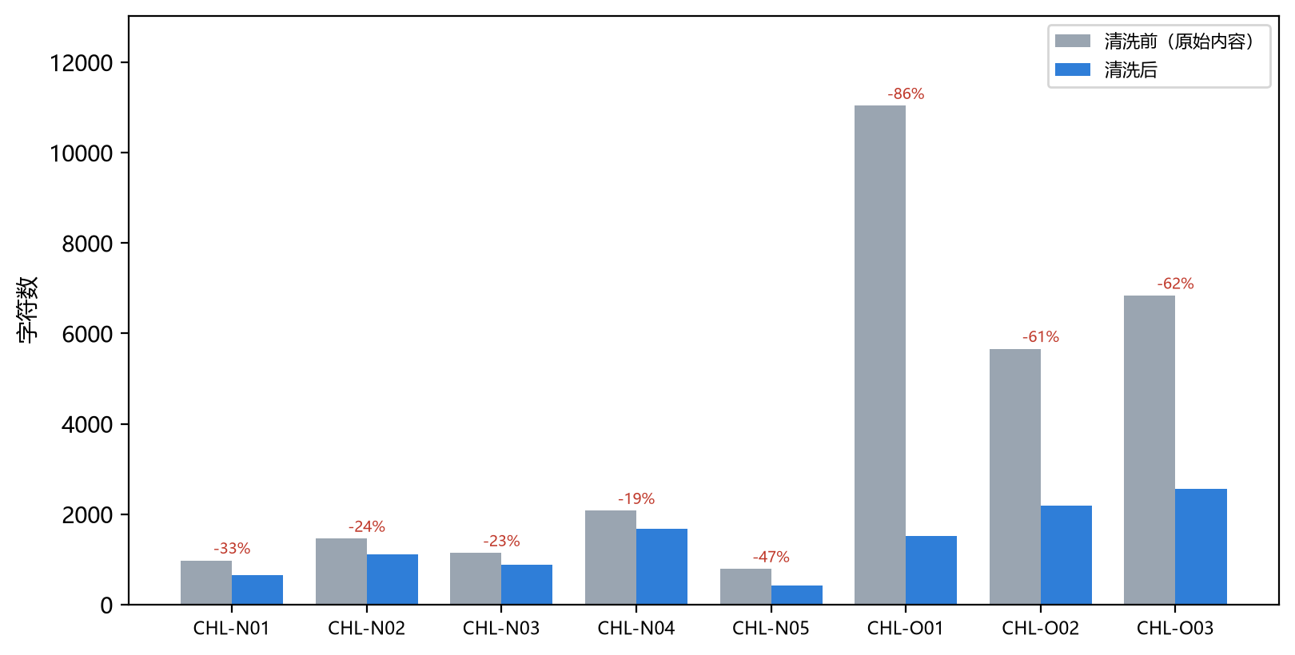
图 1-1 各文档清洗前后字符数对比（括号上方为削减率）
逐规则的削减量见图 1-2：
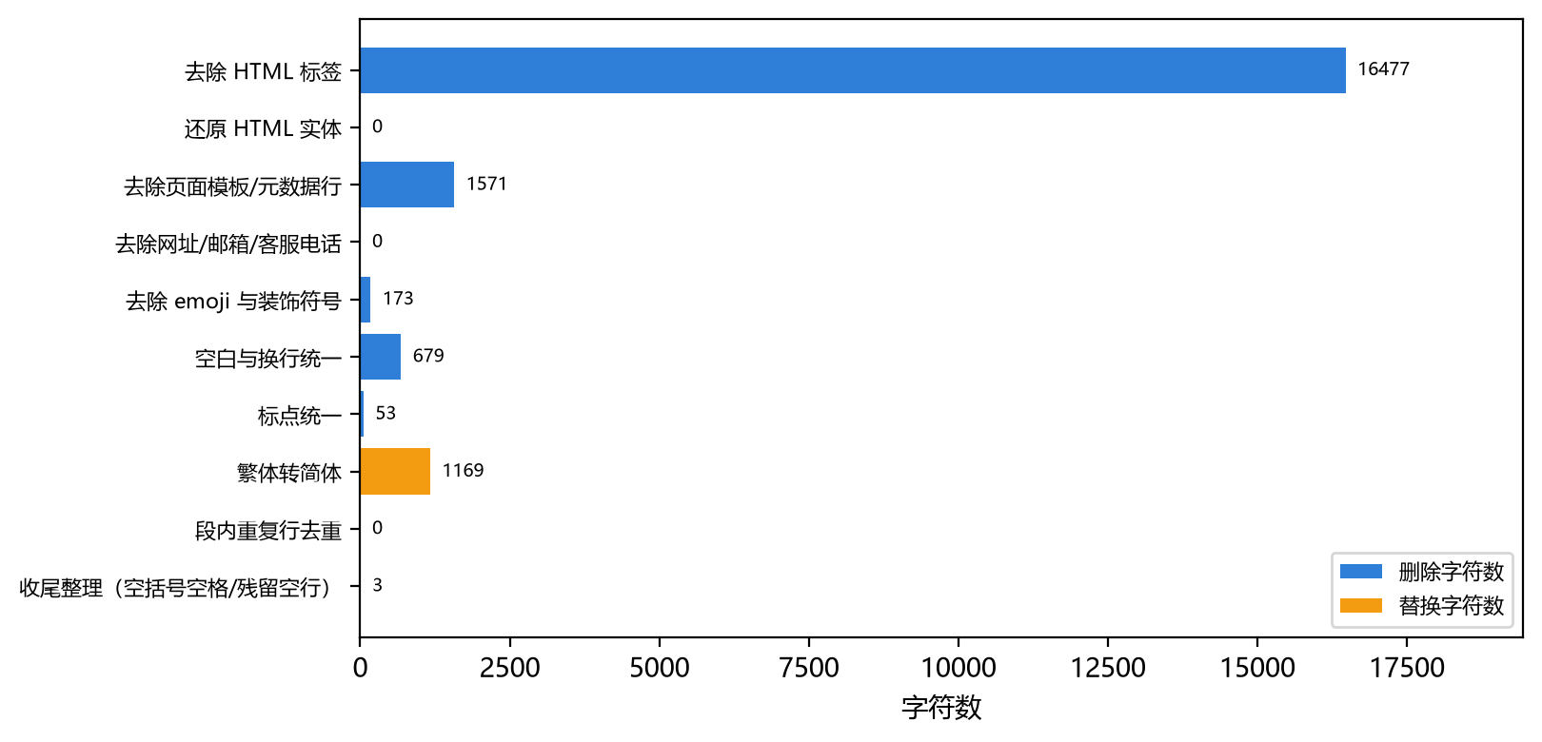
图 1-2 各清洗规则的字符削减/替换量（8 篇合计）
数据构成见图 1-3，覆盖 4 个子园区、两类文本：
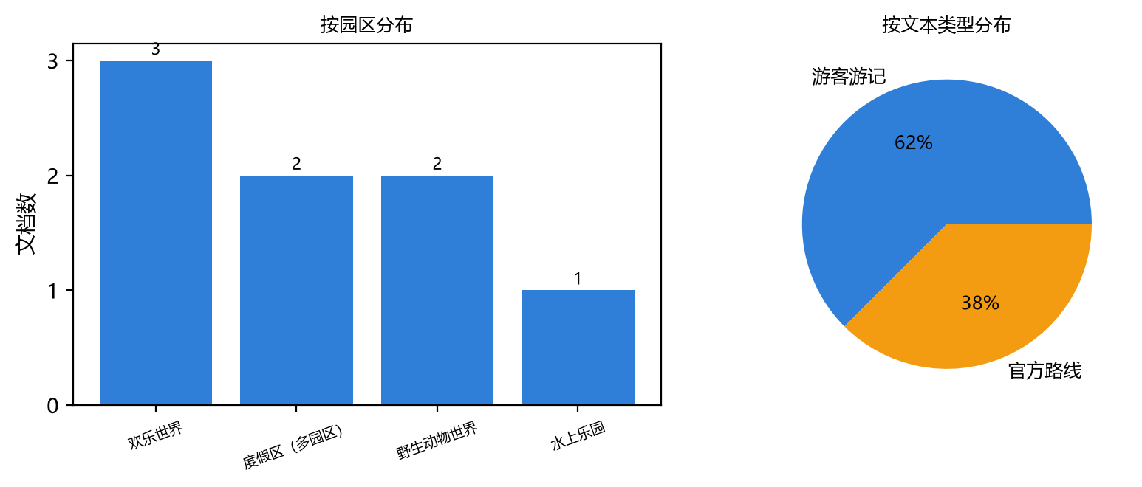
图 1-3 长隆数据集构成（左：子园区分布；右：文本类型分布）
（1）可核验的原文—清洗后样例
下面抽取 4 组样例（见表 1-5），覆盖“标签 / 模板行 / 符号 / 标点时间”四类主要噪声，均标注文档 ID，可直接对回原文：
表 1-5 清洗前后样例（原文片段已截断，完整内容见 data/interim/legacy_20col.csv 的 raw_text / clean_text）
文档ID | 规则 | 清洗前（原文片段） | 清洗后
CHL-O02 | 去标签（R1） | <div class="text p"><strong>【游玩路线】</strong></div> | 【游玩路线】
CHL-N01 | 去模板行 + 去符号（R3/R5） | 30 天前發布，幫助了 108 位旅客的旅程 | （整行删除）
CHL-N01 | 去图标私有区字符（R5） | 首行 \uf592（渲染为空白方块） | 空白字符被清除，首行即标题
CHL-N02 | 标点与时间统一（R7） | 09. 40 垂直過山車(⭐⭐⭐⭐⭐ 必玩) | 09:40 垂直过山车（必玩）
CHL-N02 | 繁体转简体（R8） | 進園直奔垂直過山車 → 順時針刷遍熱門項目 | 进园直奔垂直过山车 → 顺时针刷遍热门项目
（2）各文档清洗统计
表 1-6 各文档清洗统计（长度口径为 Python len() 字符数，含标点不含空白）
文档ID | 类型 | 子园区 | 原始字符 | 清洗字符 | 削减率 | 段落数 | 有效性
CHL-O01 | 官方路线 | 度假区（多园区） | 11,036 | 1,518 | 86.2% | 40 | 有效
CHL-O02 | 官方路线 | 野生动物世界 | 5,660 | 2,190 | 61.3% | 37 | 有效
CHL-O03 | 官方路线 | 欢乐世界 | 6,837 | 2,569 | 62.4% | 24 | 有效
CHL-N01 | 游客游记 | 欢乐世界 | 977 | 650 | 33.5% | 35 | 有效
CHL-N02 | 游客游记 | 度假区（多园区） | 1,460 | 1,116 | 23.6% | 30 | 有效
CHL-N03 | 游客游记 | 野生动物世界 | 1,141 | 873 | 23.5% | 34 | 有效
CHL-N04 | 游客游记 | 欢乐世界 | 2,076 | 1,682 | 19.0% | 45 | 有效
CHL-N05 | 游客游记 | 水上乐园 | 788 | 421 | 46.6% | 16 | 有效
合计 | 3 官方 / 5 游记 | 4 个子园区 | 29,975 | 11,019 | 63.2% | 261 | 8/8 有效
（3）数据质量检查结果
表 1-7 数据质量检查结果（清洗后）
检查项 | 结果 | 检查方法与判定
记录数 | 8 篇 | 官方 3 + 游记 5；满足“≥1 条官方 + ≥3 篇游记”
缺失值 | 8 个字段均为 0 | 逐字段统计空值数与空值率，结果全部为 0
完全重复 | 0 对 | 清洗后去空白取 MD5 比对
近重复 | 0 对（阈值 0.30） | 字符 3-gram Jaccard，无高相似文本，说明 8 篇内容互补
HTML 残留 | 0 篇 | 正则 <[a-zA-Z/][^>]*> 扫描
网址残留 | 0 篇 | https?:// 与 www. 扫描
emoji 残留 | 0 篇 | emoji 区段 + 私有区字符扫描
半角标点残留（中文语境） | 0 篇 | 汉字后紧跟 , 或 . 的扫描
繁体残留 | 0 篇 | 以 OpenCC t2s 幂等性检验：转换前后不一致即判残留
全角空格/NBSP 残留 | 0 篇 | \u00A0 / \u3000 扫描
连续空行残留 | 0 篇 | \n{2,} 扫描
空文本 | 0 篇 | strip 后为空即判定
所有格式一致性检查项均为 0 命中，说明 R1—R10 十条规则把格式层面统一到了同一口径。长度方面，清洗后单篇最短 421 字（CHL-N05）、最长 2569 字（CHL-O03）、均值 1377.4 字、平均 32.6 段，且 8 篇全部通过有效性检查。另外对后续项目做了可用性预检：含明确时间表达的 7/8 篇、含箭头链路的 3/8 篇、含编号步骤的 4/8 篇、含 POI 关键词的 8/8 篇——足以支撑项目 2 的实体识别与项目 3 的路线层级解析。
1.5 问题与分析
采集与清洗过程中遇到的问题、处理方式与遗留影响记录如下（含未解决项）：
表 1-8 采集与清洗过程中的问题记录
# | 问题 | 现象 | 处理方式 | 遗留影响
1 | 主流游记平台反爬严重 | 小红书、马蜂窝、携程、大众点评均返回 202/跳转验证页或需要登录态，静态请求拿不到正文；微信公号文章跳验证码。 | 改为采集“服务端渲染 + 内嵌 JSON-LD”的 Trip.com 旅行笔记；放弃需要浏览器自动化的站点（Selenium 成本高且不稳定）。 | 游记来源集中在单一站点，作者与文风多样性弱于多平台混合；但 5 篇为不同作者，且均来自真实分享页。
2 | 官网正文日期为站内旧日期 | 官方 3 篇的页内日期分别为 2019/2023/2024，部分游乐项目、票价已变更。 | 如实保留 publish_date，不臆造；在 1.4 遗留问题中标注，后续抽取以路线结构为主，价格类信息不作知识事实。 | 项目 5 抽取条件建议时，涉及票价/营业时间的建议需人工复核时效性。
3 | Trip.com 正文含大量页面模板 | 原始内容含“XX 分享的…Trip Moment”“30 天前发布”“還有另外 357 篇…”“今日天气/营业状态/点评分”等行。 | 以行级正则 + 标题重复行剔除（R3），并用标题前缀 20 字匹配处理被截断的标题。 | 模板行命名随站点改版可能变化，规则需持续维护；已把命中量写入 cleaning_log 便于发现失效。
4 | 图标字体私有区字符 | 游记正文里的“⏰/📅”等图标在 HTML 中是 \uf592 一类私有区字符，控制台看是空白，容易误判为段落错乱。 | R5 增加 U+E000–U+F8FF 清理，并在样例表中显式标注。 | 若其它站点也用图标字体承载语义（如“必看”标记），清除后语义有损失，需要靠上下文补足。
5 | 时间写法噪声 | 游记存在“09. 40”“10. 30”这类把冒号写成点号的排版错误，若直接交给下游时间识别会漏抽。 | R7 增加时间修复规则，并加约束（小时 0–23、后面不能紧跟数字或冒号），避免把编号“1. 09:30”误改成“1:09”。 | 该规则对“12. 30”这类既可能是时间也可能是版本号的片段存在极小误判风险，已通过后向断言降低。
6 | 清洗与后续解析的耦合 | 若在清洗阶段就删除“关于饮食/关于住宿/关于交通”等段落，项目 3 将失去判断“该段不是路线步骤”的依据。 | 保留这些段落，只在路线解析阶段按小标题切分过滤。 | 官方 3 天 2 夜攻略（CHL-O01）正文 1,518 字中约三分之一属于住宿/交通信息，解析时需先分段。
关于“哪些清洗结果可供后续实验直接读取”，结论是：data/interim/legacy_20col.csv 的 clean_text 字段即为冻结的文本版本，项目 2（实体识别）、项目 3（路线解析）、项目 5（条件建议抽取）应统一读取该字段，不得再各自另行清洗，否则同一实体的字符位置、路线步骤的编号会出现版本漂移；raw_text 与 data/raw/*.html 只用于复核与纠错，不进入建模流程。
另外记录一处未完全解决的问题：游记 CHL-N05（水上乐园）清洗后仅 421 字，设施名称多、时间与顺序信息少，是 8 篇中信息密度最低的一篇。它仍保留在数据集中（作为水上乐园的唯一语料），但在项目 2 的实体统计中会拉低时间类实体的覆盖，计划在报告中如实说明，不通过人为补写文本来“凑”覆盖率。
附录 A 运行方式、依赖与目录结构
运行入口（在实验目录 experiment1_chimelong/ 下执行，Python 3.12）：
python scripts/collect_chimelong.py # 采集 -> data/raw, data/interim/raw_docs.jsonl
python scenic/changlong/src/clean_dataset.py # 清洗 -> data/interim/ + outputs/
python scripts/quality_check.py # 质检 -> outputs/figures/, outputs/质量检查报告.md
python scripts/test_cleaning_rules.py # 规则自测 -> docs/rule_unit_tests.txt
python scripts/build_report_docx.py # 生成本报告章节 DOCX
主要依赖：requests、beautifulsoup4、lxml（采集与解析）；pandas（结构化与统计）；opencc-python-reimplemented（繁简统一）；matplotlib（图表）；python-docx（报告生成）。版本与运行命令均可复现，脚本内已固定请求头、超时、重试次数与请求间隔。
目录结构：
experiment1_chimelong/
├─ scripts/ collect / clean / quality_check / test_rules / build_report
├─ data/raw/ 8 个原始 HTML（CHL-O01…CHL-N05）
├─ data/interim/ raw_docs.jsonl（采集产出的结构化原始语料）
├─ data/processed/ changlong_guides.csv（24 列交付物）
├─ outputs/figures/ fig1~fig3
└─ docs/ quality_report.md、rule_unit_tests.txt
附录 B 规则自测结果摘要
R1 去除HTML标签；R2 还原HTML实体；R3 去除模板行；R4 去除网址与电话；R5 去除emoji与私有区字符；R6 空白统一；R7 标点统一；R8 繁体转简体；R9 段内重复行去重；R10 收尾整理；辅助正则：URL / 客服电话 可被命中。
合计 11 项，通过 11 项，失败 0 项（完整用例的输入/输出见 docs/rule_unit_tests.txt）。

